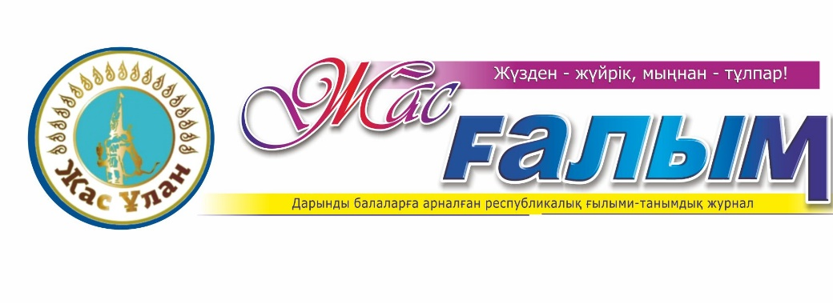

Республикалық «Жас ғалым» жастар орталығы мен «Жас ғалым» дарынды балаларға арналған ғылыми-танымдық журналы, мектеп оқушылары арасында «Жас қаламгер» шығармашылық байқауына қатысуға шақырады.
Жеңімпаз оқушы арнайы дипломмен және «Жас қаламгер» медалімен марапатталады. Ал, оқушының жетекшісі Алғыс хатпен марапатталады.
Оқушының жұмысы «Жас ғалым» республикалық журналында жарияланады.

